- 首先执行Robot.Exe开启机器人软件

- 以下界面是添加机器人模块，用于设置机器的属性
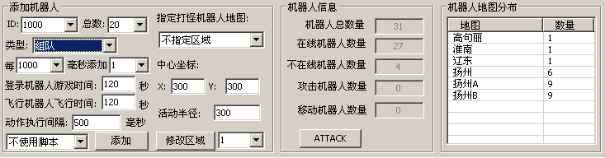

- 在添加机器人第二行中，类型一栏选择 组队 类型，如下图：

- 在添加机器人第一行中，选择机器人的总数，最多可以手工输入1000个机器人，如下图:
- 选择好数量和机器人类型以后，点击最下方的添加按钮即可激活机器人。
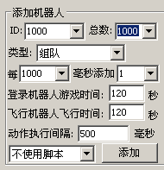

注1：在开启每个Robot.Exe的时候，只能对应一个机器人的ID。可以通过下拉按钮手动修改ID。开启多个Robot.Exe如果使用了相同的ID，后者会将前者顶下去。
如：机器人进程1：
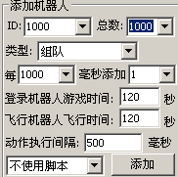
那么机器人进程2：
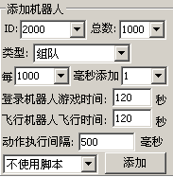
机器人进程3：
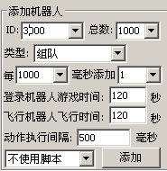
依次类推。

